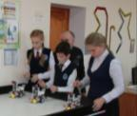
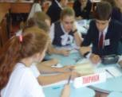

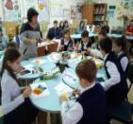
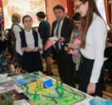

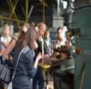
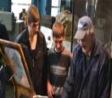

МБОУ Митрофановская СОШ
Кантемировского муниципального района
Воронежской области

Региональный семинар
«Модель НТШ –
«инженерная прививка» с детства»
Великая цель образования –
это не знания, а действия
Герберт Спенсер

Дата проведения: 14.12.2018г.
Место проведения: МБОУ Митрофановская СОШ
Участники семинара:
Региональные инновационные площадки г.Воронежа, Верхнемамонского, Кантемировского, Новохоперского, Подгоренского, Россошанского муниципальных районов, школы со стабильно-низкими результатами.
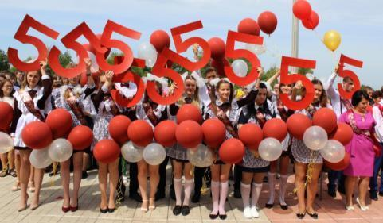

Программа семинара «Модель НТШ – «инженерная прививка» с детства»
09.30 - 10.00 – регистрация участников в фойе школы
10.00 – 10.10 – «Маршрут в эффективность», директор МБОУ Митрофановской СОШ Косолапенкова О.Н.
10.10 – 10.20 – «Итоги реализации комплексного инновационного проекта» Мишутина Т.П., заместитель директора по УВР
10.20 – 10.30 – «Индивидуализация образования через ИУП в рамках реализации ФГОС СОО» Пожидаева Л.В., заместитель директора по УВР
Время | Площадка 1  Отв.: Мишутина Т.П.,  зам.директора по УВР | Площадка 2  Отв.: Пожидаева Л.В., зам.директора по УВР | Площадка 3  Отв.: Ржевская О.А.  зам.директора по ВР
10.40 -11.10 | Бизнес-лаборатория «Стартап», руководитель Сафонова Е.Ф., учитель истории и обществознания, ВКК, к.232 | Бинарное занятие «Лаборатория творческого проектирования», Третьякова Г.В., Зорин Р.Г., учителя иностранного языка,ВКК к.215 | Учебное занятие «Конструкторское бюро», Степаненко Н.В., учитель математики, ВКК, к.303
11.20 – 11.50 | Внеурочное занятие «Роботоспектакль»  Гринёва Е.А., учитель начальных классов ВКК, Будко О.Е., педагог дополнительного образования, к.301 | Мастер – класс «Трехмерное моделирование «Новогодний кураж» Рябенко О.Н., Криуля Е.И., Деревенцова С.И., учителя технологии, ВКК,к.103 | Занятие клуба молодого избирателя «Мой выбор», Рябенко С.В., учитель истории и обществознания, ВКК, к.326
12.00 – 12.30 | Мастер – класс «Технология развития критического мышления», Зубко Л.Н., учитель русского языка и литературы, тьютор, ВКК, к.325 | Мастер – класс «Оценка качества и мониторинг внеурочной деятельности», Гринёва Л.Н., учитель математики, тьютор, ВКК, к.316 | Внеурочное занятие «Метонимия – ожидание чуда» Варенова Н.Л., учитель ИЗО, 1КК, к.201
 | Образовательная выставка НТШ «Экспериментируй! Твори! Действуй!»
12.30 – 13.00 | «Кванториум проектов «Омикрон»  Отв.зам.директора по ВР Ржевская О.А.
13.00 – 13.15 | Открытый микрофон. Подведение итогов семинара  Рефлексия. Отв. Варенова Н.Л., учитель ИЗО
10.00 – 10.30 – Семейный мастер-класс «Арт-дизай

